MATERIAŁ PRASOWY
Galapagos przedstawia:

SCOOBY-DOO!

Najnowszy film już na 4K Ultra HD, Blu-ray™ i DVD!
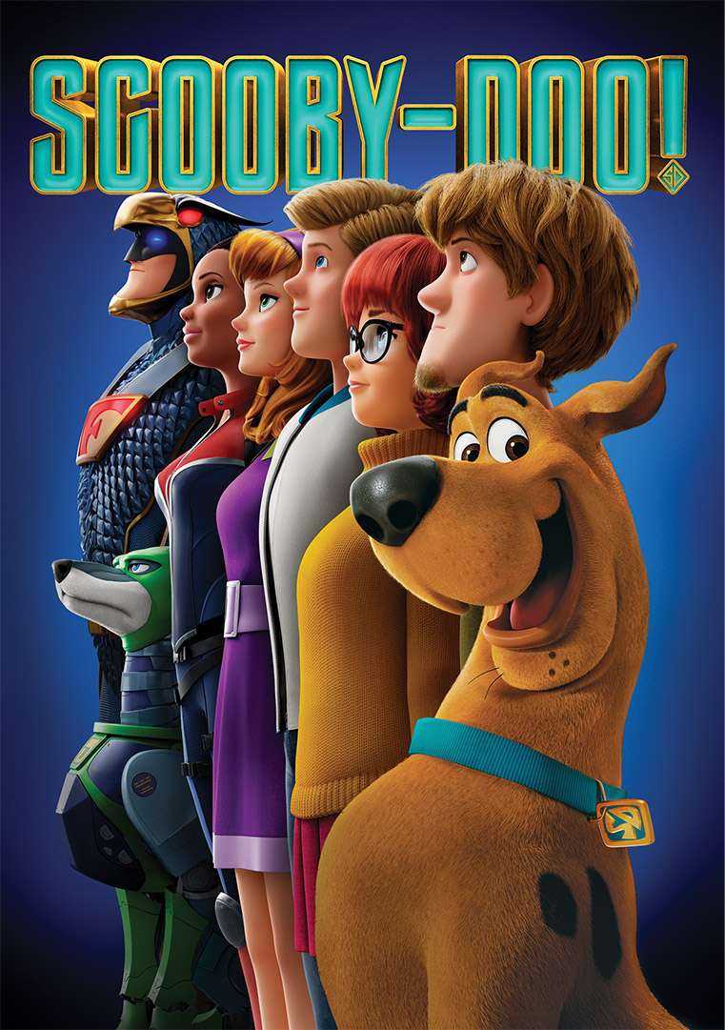
Najpopularniejszy pies powraca w nowym pełnometrażowym filmie!
Hit kinowy opowiadający o początkach przyjaźni Scooby’ego i Kudłatego.
Doskonała rozrywka dla całej rodziny!
Scooby-Doo w zeszłym roku skończył 50 lat i wciąż bawi nowe pokolenia widzów. Tych młodszych, ale i starszych, wychowanych na jego przygodach. Teraz najsłynniejszy pies świata powraca w pierwszym, animowanym komputerowo filmie opowiadającym o jego dzieciństwie i początkach przyjaźni z Kudłatym. Hit kinowy zatytułowany „Scooby-Doo” jest już dostępny na 4K Ultra HD Blu-ray™, Blu-ray™ i DVD.
Scooby-Doo i Norville „Kudłaty” Rogers poznają się, kiedy obaj są jeszcze dziećmi. Podczas pierwszego wspólnego święta Halloween poznają trójkę równie młodych jak oni detektywów: Freda Jonesa, Daphne Blake i Velmę Dinkley. W ich towarzystwie postanawiają zwiedzić nawiedzony dom, gdzie, co prawda spotykają ducha, ale ten okazuje się być przebranym człowiekiem. To doświadczenie podsuwa im pomysł stworzenia Tajemniczej Spółki - agencji specjalizującej się w rozwiązywaniu podobnych spraw.
Dziesięć lat później bohaterowie postanawiają zacząć spieniężać swoją pasję, a do zainwestowania w agencję detektywistyczną przekonują samego Simona Cowella. Niestety, ten nie wyobraża sobie współpracy z Kudłatym i Scoobym. Mimo sprzeciwu Freda, Daphne i Velmy chłopiec i jego pies zostają wykluczeni z drużyny…
„Scooby-Doo” to pierwsza pełnometrażowa animowana komputerowo produkcja, której bohaterem jest rysunkowy pies powołany do życia jeszcze w 1969 roku! Obraz wyreżyserował Tony Cervone, a głosów głównym bohaterom udzielili m.in.: Will Forte, nominowany dwukrotnie do Oscara® Mark Wahlberg („Boogie Nights”), nominowany do Złotego Globu Jason Isaacs (seria „Harry Potter”), laureatka Złotego Globu Gina Rodriguez („Anihilacja”), Zac Eforn („Podły, okrutny, zły”), Amanda Seyfried („Mamma Mia!”), Ken Jeong (seria „Kac Vegas”), dwukrotnie nominowany do Nagrody Emmy Tracy Morgan („Rockefeller Plaza 30”) i pięciokrotnie nominowany do Nagrody Emmy Simon Cowell.
W polskiej wersji językowej bohaterowie przemówili głosami Ryszarda Olesińskiego (Scooby-Doo), Jacka Bończyka (Kudłaty), Beaty Jankowskiej-Tzimas (Daphne Blake), Jacka Kopczyńskiego (Fred Jones), Agaty Gawrońskiej-Bauman (Velma Dinkley), Grzegorza Małeckiego (Dynamopies), Mateusza Rusina (Błękitny Sokół), Szymona Kuśmidra (Dick Dastardly), Jarosława Boberka (Muttley), Weroniki Humaj (Dee Dee Sykes), Wojciecha Żołądkowicza (Kapitan Grotman) i Anny Szymańczyk (Judy Takamoto).
− W postaci Scooby –Doo jest coś magicznego – mówi reżyser filmu „Scooby-Doo” Tony Cervone. – Animowany serial o jego przygodach miał swoją premierę ponad 50 lat temu, a bohater ten cały czas pozostaje ważny dla kolejnych pokoleń widzów. Pracując nad naszym filmem chcieliśmy jego fanom, zarówno tym małym jak i dużym, opowiedzieć o wydarzeniach z życia ich ulubieńca, o których do tej pory nie wiedzieli – dodaje reżyser.
− Pokazujemy Scooby’ego, jakiego nie znacie – dodaje producentka Allison Abbate. – W serialu jest on najczęściej postacią drugoplanową. Głównie komiczną. Tym razem jest głównym bohaterem swojej własnej historii – mówi Abbate.
− Scooby i Kudłaty najczęściej pokazywani są jako tchórze bojący się swojego cienia. W nowym filmie czynimy z nich odważnych bohaterów. Oczywiście, wciąż są ostrożni, ale to prawdziwi bohaterowie. Natomiast sama fabuła opowiada przede wszystkim o przyjaźni. W „Scooby-Doo” pokazujemy jak rodzi się więź pomiędzy członkami Tajemniczej Spółki, jak rozkwita i co się z nią dzieje, kiedy zostanie wystawiona na próbę. Bo ludzie się zmieniają, przyjaźnie rodzą się, ale i umierają. To część życia – wyjaśnia reżyser Tony Cervone.
Pierwsze informacje na temat realizacji filmu „Scooby-Doo” pojawiły się jeszcze w 2014 roku. Wtedy wytwórnia Warner Bros. Pictures zdradziła, że pracuje nad pełnometrażową animacją, której celem miało być odświeżenie marki „Scooby-Doo”. Rok później Tony Cervone, który wcześniej pracował już przy innych produkcjach z udziałem sympatycznego psiaka, został zatrudniony jako reżyser produkcji.
Później pomysł na film kilkakrotnie się zmieniał. W 2016 roku na konwencie Cinema-Con projekt zapowiedziano jako „S.C.O.O.B.” – film planowany jako początek nowej franczyzy, w której pojawić się mieli również inni bohaterowie stworzeni w studiu Hanna-Barbera. Wtedy też media donosiły, że obraz miał być współreżyserowany przez Daxa Sheparda. Z czasem jednak te plany uległy zmianie, a na początku 2019 roku świat poznał ostateczną obsadę produkcji.
Światowa premiera „Scooby-Doo” miała się odbyć 15 maja tego roku. Niestety, plany te pokrzyżował wybuch pandemii koronawirusa. W marcu zostały zamknięte amerykańskie kina, a kilka tygodni później wytwórnia Warner Bros. ogłosiła, że film w USA i Kanadzie dystrybuowany będzie cyfrowo, a w innych krajach – w miarę możliwości – trafi do kin. Polska premiera animacji odbyła się 24 lipca.
Film stał się niekwestionowanym hitem kinowym! W środku pandemii obejrzało go ponad 400 000 widzów. Równie ciepło został przyjęty przez krytyków. – Znana z serialu mieszanka komedii opartej na bohaterach i absurdalnych gafów sprawdziła się również w nowej, bardziej postmodernistycznej produkcji potrafiącej dodatkowo żartować z siebie samej – pisał o filmie Oliver Jones na łamach tygodnika „Observer”. – Ten film ogląda się jak kolejną klasyczną opowieść o Scooby-Doo cały czas czując, że wszyscy jego twórcy są wielkimi fanami marki – wtórowała mu Kate Erbland w serwisie IndieWire.
Widzowie mają przyjemność śledzenia przygód „nieustraszonego” psiego detektywa już od ponad 50 lat. Premiera pierwszego odcinka serii Scooby-Doo miała miejsce we wrześniu 1969 roku. W ciągu lat Scooby-Doo stał się najbardziej rozpoznawalnym psim detektywem na świecie i trafił do serc milionów dzieci. Wiecznie głodny i skory do psot gapa, prawdopodobnie najbardziej tchórzliwy wśród detektywów. Żółty dog niemiecki, który się nie starzeje!
Ideowym ojcem najsłynniejszego psa świata jest Fred Silverman – legendarny producent telewizyjny, który pod koniec lat 60. postanowił zmienić nieco wizerunek stacji CBS. Do tej pory w programach dla dzieci na antenie CBS królowały opowieści o superbohaterach, ale Silverman – chcąc odróżnić się od konkurencji – postanowił wyprodukować nowy cykl będący połączeniem kryminału, komedii i filmu przygodowego. Swój pomysł przedstawił Williamowi Hannie i Josephowi Barbera, którzy z kolei zlecili Kenowi Spearsowi i Joemu Ruby wymyślenie postaci i napisanie scenariuszy do kilku odcinków nowego serialu.
Pierwotnie cykl nosił tytuł „Mysteries Five” i opowiadał o piątce przyjaciół, podróżujących półciężarówką o nazwie Mystery Machine, samodzielnie rozwiązujących zagadki kryminalne i stawiających czoła niebezpiecznym przeciwnikom. Niestety, kiedy Hanna i Barbera pokazali pierwsze efekty swojej pracy szefom CBS serial został odrzucony. Prezes stacji, Frank Stanton, uznał, że cykl jest zbyt przerażający dla dzieci.
Jednak to nie zniechęciło Silvermana. Podczas jednego ze służbowych lotów producent przypadkowo usłyszał piosenkę Franka Sinatry „Strangers in the Night”, w której wokalista śpiewa w pewnym momencie frazę Scooby-Dooby-Doo. Te słowa zainspirowały go do powołania do życia nowego bohatera – psa, a tym samym zmiany tytułu jak i pomysłu serialu.
Nowe odcinki zostały już zrealizowane pod wspólnym tytułem „Scooby Doo, Where are You?” i były bardziej komedią, niż opowieścią kryminalną.
Pierwsze odcinki serialu zostały wyemitowane we wrześniu 1969 roku bardzo szybko zyskując olbrzymią popularność. Już w 1972 roku zaczęły powstawać pierwsze pełnometrażowe filmy o przygodach tchórzliwego psa i jego przyjaciół, a w ich realizacji brały udział takie sławy jak Stan Laurel i Oliver Hardy – czyli Flip i Flap, Phyllis Diller, Tim Conway, czy Jonathan Winters.
Scooby-Doo liczy już sobie ponad 50 lat i mimo upływu czasy cały czas bawi coraz to nowe pokolenia widzów. Słynny pies ma fanów na całym świecie i dziś postrzegany jest już nie tylko jako serial dla dzieci, ale również jako zjawisko kulturowe. Wiele zwrotów używanych w produkcji na stałe weszło do języka potocznego i nawet bohaterowie niezwykle popularnego cyklu „Buffy postrach wampirów” określają siebie nazwą „Scooby Gang”.
Scooby-Doo był jedną z największych gwiazd Hanna-Barbera – od czasu pierwszej emisji 13 września 1969 roku studio wyprodukowało (pod własnym szyldem, a od 2001 roku jako część Warner Bros. Animation) kilkadziesiąt serii telewizyjnych i filmów, zarówno kinowych jak i telewizyjnych. Wydane zostały także komiksy, powstały gry komputerowe, a gadżety Scooby-Doo można znaleźć prawie w każdym sklepie – od spożywczych (soki), przez chemię (szczoteczki do zębów) i odzież aż do akcesoriów papierniczych. Dzieci na całym świecie kochają tego psa!

DODATKI SPECJALNE W WYDANIACH BLU-RAY:
- Gafy
- 10 niewykorzystanych scen z alternatywnym rozpoczęciem
- Jak narysować Scooby-Doo wg reżysera Tony’ego Cervone
- Nowi przyjaciele, nowi złoczyńcy
- i Szczeniaki!!

DODATKI SPECJALNE W WYDANIU DVD:
- Jak narysować Scooby-Doo wg reżysera Tony’ego Cervone

Więcej informacji o premierach DVD i Blu-ray na profilu:
facebook.com/MojeFilmyDVD

Oglądaj nas | Dołącz do nas | Obserwuj nas

***
Galapagos Sp. z o.o. Niezależna spółka dystrybucyjna na polskim rynku, założona w 2007 roku przez Andrzeja Łudzińskiego (uprzednio Dyrektora Generalnego polskiego oddziału Warner Home Video) i Tomasza Kopcia (współzałożyciela spółki muzycznej Pomaton, obecnie Warner Music Poland). Galapagos Films to wyłączny dystrybutor filmów DVD, Blu-ray, Blu-ray 3D oraz 4K UHD Blu-ray Warner Bros. i HBO. Jest także wyłącznym dystrybutorem DVD, Blu-ray i Blu-ray 3D Disney, Disney/Pixar, Marvel, Lucasfilm, a także oferty DVD LEGO®, Hasbro Studios, wybranych seriali Telewizji Polskiej i wielokrotnie nagradzanych filmów niezależnych polskich producentów m.in. “Wołyń”, “Cicha Noc”, “Najlepszy”, “Powidoki”, “7 rzeczy, których nie wiecie o facetach” czy “Wkręceni”.
Warner Bros. Entertainment Światowy lider na rynku filmów wideo. Obsługuje największą sieć dystrybucyjną, która oferuje najszerszy wybór filmów na świecie. Biblioteka Warner Bros. Entertainment zawiera najnowsze produkcje komercyjne oraz klasyki wyprodukowane przez Warner Bros. Pictures i HBO.
Dodatkowych informacji udzielają:
Paulina Piechota
paulina.piechota@galapagos.com.pl
tel: (022) 885 26 76 wew. 125, kom: 519 324 757
Dorota Zadroga
d.zadroga@agencjafaceit.pl
tel: kom: 698 989 141
Zdjęcia oraz okładki są do pobrania w pressroomie na galapagos.com.pl
Galapagos Sp. z o.o., Dział Public Relations
www.galapagos.com.pl

